Павел Зайцев

Литературная премия Александра Солженицына
впервые присуждена выдающимся музейщикам

(Российская газета. 2020. 10 марта.
URL: https://rg.ru/2020/03/09/premiia-solzhenicyna-vpervye-prisuzhdena-vydaiushchimsia-muzejshchikam.html)

Литературная премия Александра Солженицына 2020 года присуждена двум выдающимся деятелям культуры: Наталье Ивановне Михайловой — «За вдохновенное служение гению русской поэзии Александру Сергеевичу Пушкину; за создание музея Василия Львовича Пушкина», и Сергею Михайловичу Некрасову — «За многолетнее подвижничество на ниве русской культуры; за создание музея Гавриила Романовича Державина».

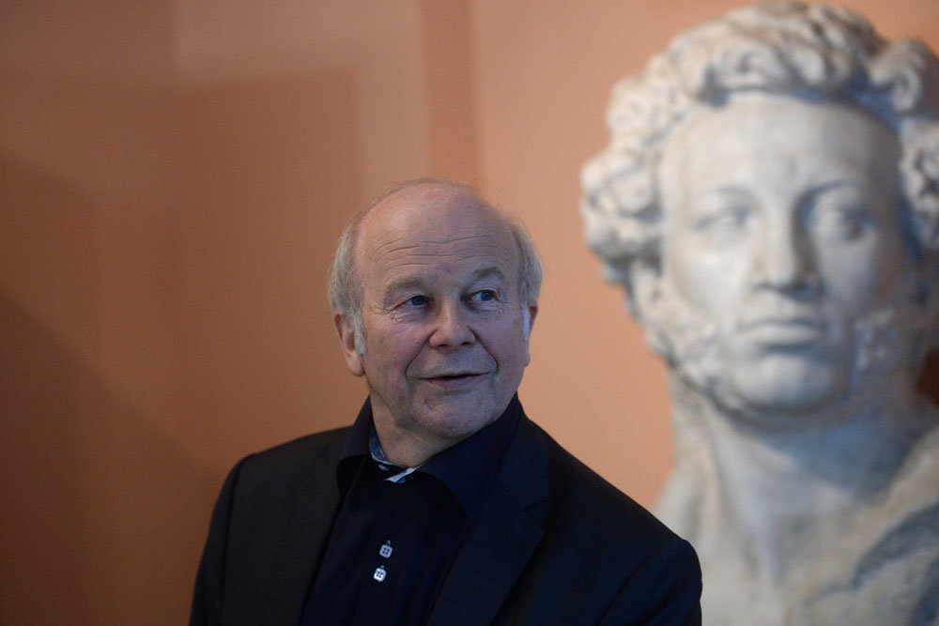
Сергей Некрасов — символ отечественной пушкинистики.
Фото: Кирилл Каллиников / РИА Новости

В состав жюри входят президент Русского благотворительного фонда Александра Солженицына Наталия Солженицына, писатель и журналист Павел Басинский, театровед Борис Любимов, историк и издатель Виктор Москвин, пушкинист Валентин Непомнящий, писатель и литературовед Людмила Сараскина.
Церемония вручения Премии состоится 28 апреля в Москве, в Доме русского зарубежья имени Александра Солженицына.
Премия Александра Солженицына существует более 20 лет, с 1998 года. Первые лауреаты получали ее из рук самого Александра Исаевича. У премии широкий диапазон: ее присуждали не только поэтам и прозаикам, но и философам, филологам, переводчикам, иллюстраторам книг, режиссерам, актерам. Но всегда награда была связана с литературой. В этом смысл премии — она организует вокруг себя литературное пространство в самом широком смысле.
И вот впервые она присуждена двум выдающимся музейным работникам, главное служение которых всегда было посвящено гению русской поэзии Александру Пушкину.
О лауреатах мы попросили сказать несколько слов члена жюри Виктора Москвина.

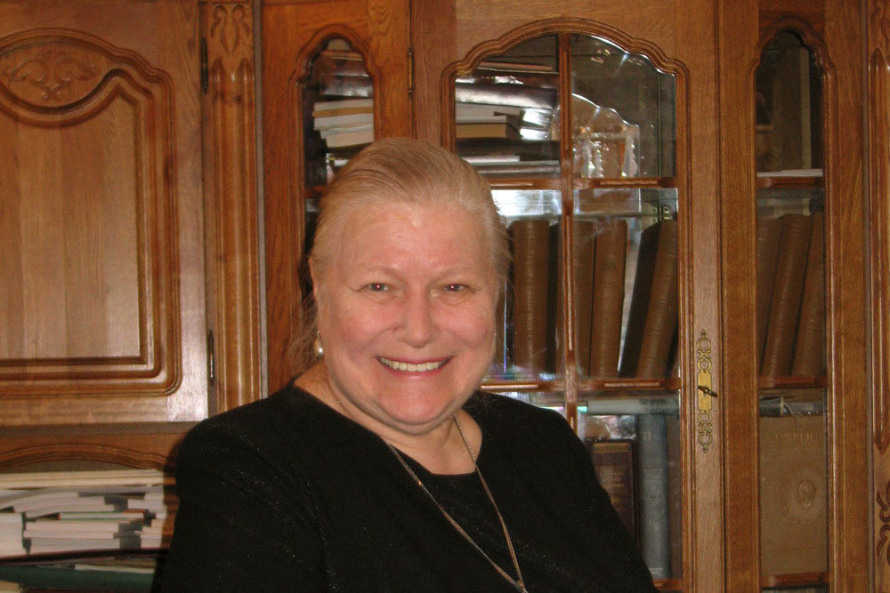
Наталья Михайлова возвращает нам факты и судьбы.
Фото предоставлено Домом русского зарубежья

Прямая речь
Виктор Москвин, директор Дома русского зарубежья:
— Одна из самых престижных премий России обрела новых лауреатов. Следуя завету Александра Исаевича «не пропустим достойных, не наградим пустых», жюри решило присудить премию двум выдающимся подвижникам русской культуры.

Наталья Ивановна Михайлова много лет работала заместителем директора Государственного музея А.С. Пушкина на Пречистенке и сейчас продолжает свою неустанную работу по возвращению в нашу жизнь все новых фактов и судеб, повлиявших на Александра Сергеевича. Ее книги очень хорошо известны читателям России, достаточно назвать хотя бы «Собрание пестрых глав», «Витийства грозный дар», «Парнасский мой отец». Именно она руководила огромным проектом «Онегинская энциклопедия» и написала туда сто (!) статей. И, конечно, огромная заслуга Натальи Михайловой в том, что в Москве на Старой Басманной улице ее стараниями открылся Музей поэта Василия Львовича Пушкина — рыцаря и знатока российской словесности, ставшего первым литературным наставником своего великого племянника.
Также, как и Наталья Ивановна Михайлова, Сергей Михайлович Некрасов давно стал символом отечественной пушкинистики и вообще неутомимого и последовательного борца за классическое наследие русской культуры. Под его руководством — а вот уже три десятка лет Сергей Михайлович является директором Всероссийского музея А.С. Пушкина на Мойке — созданы новые музейные экспозиции, такие как «А.С. Пушкин. Жизнь и творчество», «Живем мы памятью Лицея», ставшие общепризнанной классикой музейного дела. Сергей Михайлович также руководил созданием фундаментального труда «Лицейская энциклопедия». Он автор ряда книг по русской литературе и истории. Трудами Некрасова в Петербурге создан «Музей Г.Р. Державина и русской словесности его времени». Поэт и государственный деятель Державин был одним из ярчайших представителей русского классицизма и во многом определил развитие русской поэзии и литературы в целом.

Досье «РГ»
Наталья Ивановна Михайлова — главный научный сотрудник Государственного музея А.С. Пушкина, доктор филологических наук, академик РАО, заслуженный работник культуры РФ, лауреат Государственной премии РФ, лауреат премии журнала «Наше наследие» им. Александра Блока. Родилась в Москве. Окончила Московский университет им. М.В. Ломоносова. Кандидатскую диссертацию посвятила прозе А.С. Пушкина, докторскую — теме «А.С. Пушкин и ораторская культура его времени». В книгах Н.И. Михайловой «Собранье пестрых глав» (М., 1994, второе издание — М., 2009), «Витийства грозный дар» (М., 1999), «Бумажный амур» (М., 2005), «А.С. Пушкин. Московские сюжеты» (М., 2013) нашел свое место дядя поэта В.Л. Пушкин. Статьи о В.Л. Пушкине и А.С. Пушкине печатались в научных и научно-популярных изданиях (более 400 статей). В.Л. Пушкину посвящены книги Н.И. Михайловой «Парнасский мой отец» (М., 1983), «Поэма Василия Львовича Пушкина “Опасный сосед”» (М., 2005, второе издание -— СПб., 2011), «Василий Львович Пушкин» (М., 2012. Серия ЖЗЛ). В «Онегинской энциклопедии» (Т. 1. М., 1999. Т. 2. М., 2004), где Н.И. Михайлова была руководителем этого издательского проекта и автором около 100 статей, ее любимой статьей была статья «Дядя».

Дом-музей В.Л. Пушкина на Старой Басманной открылся 6 июня 2013 г. — в день рождения А.С. Пушкина. Во время пребывания в нем дяди, Пушкин неоднократно бывал в этом доме, его здесь любили и радушно принимали. Недалеко от него он родился — в доме на перекрестке Госпитального переулка и улицы Малой Почтовой. Именно к своему «парнасскому отцу» поэт приехал сразу после ссылки в 1826 г. Василий Львович был известным литератором и стихотворцем. Его произведение «Опасный сосед» столичные жители переписывали вручную. Он был весьма образованным человеком, в совершенстве владел французским — первый перевел стихи племянника, издал в Париже русские народные песни. В его доме бывали выдающиеся люди того времени -— князья Вяземский и Шаликов, барон Дельвиг, Адам Мицкевич, Н.М. Карамзин, К.Н. Батюшков и др.
Сергей Михайлович Некрасов — директор Всероссийского музея А.С. Пушкина. Родился 4 сентября 1947 года, Пушкин, Ленинградская область. Историк, культуролог, сценарист. Доктор культурологии, профессор. Заслуженный деятель искусств Российской Федерации (2005). Член Союза кинематографистов и Союза российских писателей. Член Пушкинской комиссии Российской академии наук. Почетный гражданин города Пушкин. Автор 20 книг и многочисленных статей по проблемам музееведения, истории русской культуры и общественной мысли XVIII — начала XIX веков. В течение 20 лет в странах Европы и США, в частных собраниях потомков лицеистов сумел обнаружить многочисленные рукописные и изобразительные материалы, свидетельствующие о жизни Лицейского Зарубежья. Они легли в основу таких книг, как «Куда бы нас ни бросила судьбина», «Лицейская лира», а впоследствии были представлены в появившемся к 200-летию Императорского Царскосельского Лицея издании «Лицейская энциклопедия», ответственным редактором, автором предисловия и ряда статей которой является С.М. Некрасов. Автор сценариев более 30-ти научно-популярных кино- и телефильмов, телевизионных программ, посвященных А.С. Пушкину, его современникам и потомкам, Царскосельскому Лицею и его воспитанникам.
В монографии С.М. Некрасова «Музей Г.Р. Державина и русской словесности его времени» изложены основные принципы реконструкции Державинской усадьбы и создании на ее основе музея. С 1988 года по инициативе С.М. Некрасова была начата работа по созданию Державинского музейно-культурного центра на набережной Фонтанки, 118 и создан уникальный Музей Г.Р. Державина и русской словесности его времени, стали проходить ежегодные Праздники русской поэзии XVIII века и традиционные научные конференции «Державинские чтения», а в 1994 году в курдонере Державинского особняка был установлен бюст Г.Р. Державина.

Справка «РГ»
Литературная премия Александра Солженицына присуждалась:
1998 — филологу Владимиру Топорову
1999 — поэту Инне Лиснянской
2000 — писателю Валентину Распутину
2001 — писателям Константину Воробьеву /посмертно/ и Евгению Носову
2002 — писателю Леониду Бородину и философу Александру Панарину
2003 — поэтам Ольге Седаковой и Юрию Кублановскому
2004 — режиссеру Владимиру Бортко и артисту Евгению Миронову
2005 — литературоведу Игорю Золотусскому
2006 — писателю Алексею Варламову
2007 — литературоведу Сергею Бочарову и языковеду Андрею Зализняку
2008 — писателю Борису Екимову
2009 — писателю Виктору Астафьеву /посмертно/
2010 — археологу Валентину Янину
2011 — литературоведу Елене Чуковской
2012 — писателю Олегу Павлову
2013 — поэту, переводчику, издателю Максиму Амелину
2014 — литературоведу Ирине Роднянской
2015 — театральному режиссеру Сергею Женовачу
2016 — поэту, переводчику Григорию Кружкову
2017 — литературоведу Владимиру Енишерлову
2018 — художникам-иллюстраторам книги Сергею Любаеву и Виктору Бритвину
2019 — писателю Евгению Водолазкину

